风力机系统的神经网络模型辨识
金 增 包能胜 陈庆新 姜 桐
（汕头大学能源与环境研究所，汕头515063）
文 摘：应用人工神经网络的建模方法，采用多层感知器的模型结构，利用自适应学习速率的BP学习算法，辨识出风力机系统的功能模型，并把辨识模型的仿真结果与系统实验测量数据相对比，开展了与经典系统辨识方法的比较研究，以检验神经网络模型的可靠性。实验结果表明，这种新的风力机系统建模方法具有很高的精度。
关键词：风力机，系统辨识，神经网络，BP算法
０ 引 言
风力机控制系统的设计必须以风力机的模型为基础，由于气动、机械等方面的复杂机理，使得大型、变转速、变桨距柔性风力机的建模非常困难，难以得到精确的机理模型。系统辨识理论的发展，提供了建立风力机系统模型的另一条有效的途径。通过实验采集系统的输入输出数据，应用系统辨识的方法，可以得到
系统的功能模型^{〔１〕}。但是，经典系统辨识方法的前提条件是对系统在线线性化，而对风力机这样的复杂非线性系统，只能在某工况下在线线性化，功能模型的精度将取决于算法对工况变化的适应程度。
神经网络对非线性映射有任意近似能力，基于神经网络的智能辨识方法正广泛地被用于复杂系统的辨识与控制，本文利用国外的合作单位所提供的一套实验数据，应用BP算法建立实验风力机的神经网络SＩSＯ和MＩMＯ模型，并把辨识模型的仿真结果与系统实验测量数据相对比，在此基础上开展了与经典辨识方法的对比研究，以检验神经网络辨识模型的可靠性。
１ 系统实验描述
本次辨识的实验数据取自荷兰得伏特技术大学机械工程与控制教研组(Mechanical Engingeering Systems and Control Group, Delft University of Technology The Netherlands)博士生
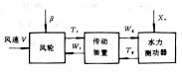
图1 UNＩWEX实验风力机框图Peter M.M.Bongers在做博士论文^{〔２〕}工作期间所测量的数据。实验采用UNＩWEX实验风力机，如图１所示。系统有两片叶片，每片长8ｍ、重75ｋｇ。通过铰链把两片叶片和轮毂相连，水力测功器通过改变阀门开度Ｘ_{v}调节其扭矩Ｔ_{g}与转速之间的特性，使之模拟柔性风力机的特性。在讨论桨距角与风轮转速ω_{r}关系时，阀门开度Ｘ_{v}调整后不再改变，仅仅改变桨距角β，图１给出了ＵＮＩＷＥＸ实验风力机的结构框图。
实验时风力机是一个开环系统，没有控制投入，为了保证风力机系统的安全与稳定，风力机工作在低风速，平均风速为3.26ｍ／ｓ。此时，风力机平均转速为34.1ｒ／min。风轮的平均尖速比为8.79。桨距角是一个伪随机输入，平均桨距角为3.76。风力机的偏航闸打开，实验中平均偏航角为6.26（°）。
２ 模型辨识
2.1输入输出信号
风力机系统的输入信号ｕ包括风速和桨距角β，输出信号ｙ包括风轮转速ω_{r}和风轮扭矩Ｔ_{r}。考虑到实际系统中风速是不可控的，并且有很强的随机性，因此，SＩSＯ模型的输入只取桨距角，然后分别建立风轮转速和风轮扭矩对桨距角的SＩSＯ模型。
如图２所示，神经网络模型与实验风力机系统是一种串并联的关系，神经网络的输入包括系统的输入信号迟延和系统的输出信号迟延，在辨识时，分别取输入输出信号的迟延为两阶。
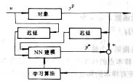
图2 神经网络串并联模型
图3至4中共有10020个数据点，由于神经网络相当于一个非线性插值器，通常它在内插时精度较高，外插时精度低，因此应尽量避免出现外插，也就是说，所选的标准输入输出数据序列，应尽量包含实际系统中可能出现的各个变量的最大最小值，综合比较图3和图4，选取最后的2000个点作为学习用的标准输入输出数据序列。
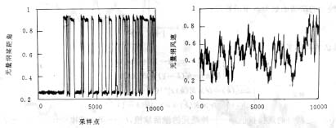
图3 辨识输入数据
2.2模型结构
已经确定了神经网络的输入输出变量后，模型结构由隐含层的层数及其隐节点的数目决定。文献〔３〕指出双隐层的网络用于表达非线性映射更具适应性，因此，本文中所有的模型均采用双隐层结构。根据试算和经验，在SＩSＯ模型中，第一隐层的节点数取为３，第二隐层的节点数取为２，输入节点数为４，输出节点数为１。
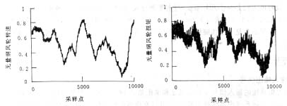
图4 辨识输出数据
在MＩMＯ模型中，第一隐层的节点数取为8，第二隐层的节点数取为4，输入节点数为8，输出节点数为2。
2.3学习算法
多层感知器的学习算法最常用的就是BP算法，能量函数J定义为
式中，ｙ_{i}（t）、_{i}（t）分别是网络的期望输出和实际输出，ｉ是指第ｉ个输出，ｔ是指第ｔ个标准样本点。BP算法沿J的负梯度方向修正待定参数，由于每个样本点的梯度值受样本中噪声的影响较大，所以有必要使用批处理方法，在第ｋ次迭代时，把所有样本的梯度进行求和平均，以得到梯度的估计，当然这时的能量函数是：
当神经元的激活函数为S型函数时：
ＢＰ算法的具体实现：
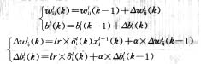
式中：ｗ—网络的连接权值，ｂ—神经元的激活域值，ｌ—第ｌ层神经元，ｘ^{ｌ－１}—第ｌ－１层的输出，ｌｒ—学习速率因子，α—动量因子，δ^{ｌ}_{i}—第ｌ层第ｉ个神经元的误差信号。● α用以改善收敛的质量，增强计算中摆脱局部极小的能力，但会导致每次迭代偏离最速下降方向，使计算不稳定，在实验风力机SＩSＯ建模时，通过多次运算发现，动量因子项的引入对收敛的速度和精度改进不大，在MＩMＯ建模时，动量因子项的引入，使得迭代8000次，仍无法收敛，因此，在具体建模时，α都取为0。
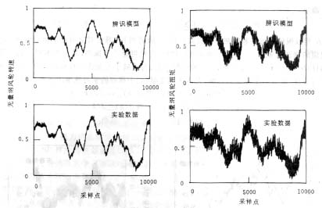
图5 ＳＩＳＯ辨识模型与实验数据对比● δｌ_{i}可以从后向前反传求得：
输出层：
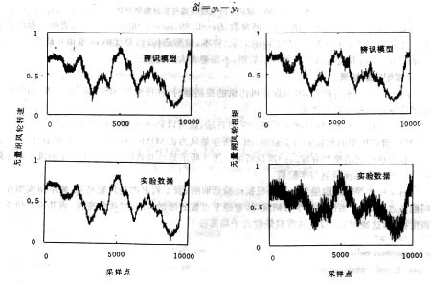
图6 ＭＩＭＯ辨识模型与实验数据对比隐层：
● ｌｒ用以保证和加快参数辨识的收敛过程，实践表明BP算法对学习速率相当敏感。ｌｒ较大时权值的修改量就较大，学习的速率就比较快，但也可能产生振荡，甚至根本得不到合理的参数估计；ｌｒ较小时，学习比较慢，但一般比较平稳。为了减小人为选择的和固定的学习速率因子对学习速度、收敛的平稳性的影
响，可以采用文献〔４〕中推荐的学习速率因子的自适应算法：
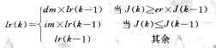
其余
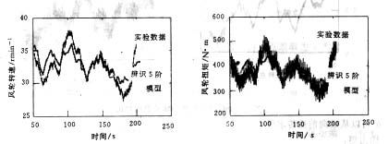
图7 MＩMＯ辨识5阶机理模型与实验数据对比
其中：ｄｍ、ｉｍ、ｅｒ是预先给定的参数，通常取dm＝0.99，im＝1.003，er＝1.04，表面上看似乎又多了几个人为给定的参数，但对不同的对象、样本、模型结构时，最优的ｌｒ取值可能变化很大，而ｄｍ、ｉｍ、ｅｒ的取值可以使用推荐的数据，不需要太大的调整。
2.4模型辨识结果
由于风速是不可控的，因而设计风力机的控制器时，往往采用SＩSＯ模型，而MＩMＯ模型在理论探讨上具有重要意义。
从标准样本出发，利用前面所述的学习算法，就可以训练出风力机模型，图5所示是风力机SＩSＯ辨识模型的预报值与实验值，图６所示是风力机MＩMＯ辨识模型的预报值与实验值，可以看出神经网络模型有较高的辨识精度。图7所示是经典系统辨识方法产生的风力机5阶MＩMＯ模型^{〔１〕}的预报值与实验值。
前文中神经网络隐层节点数是根据经验选取的，表１列出的是风轮扭矩-桨距角模型在不同隐节点数、初始条件时的学习精度，随着隐节点数的增加，计算时收敛变慢，而并不能使学习精度提高，这说明BP算法通常只能收敛于局部极小。
表1 风轮扭矩-桨距角SＩSＯ模型在不同隐节点数时
1000步迭代的学习精度
第一、二隐层节点数 |  | 随机选取初始条件时的误差平方和
2 | 2 | 3.686 | 3.587
3 | 2 | 3.840 | 3.772 | 3.663
4 | 2 | 3.812 | 3.928
5 | 2 | 4.008
3 | 3 | 3.613
3 结束语
在风力机建模方面，与经典随机系统辨识方法相比，神经网络的模型辨识方法具有更高的精度，能更好地反映风力机系统输入输出之间的非线性关系。
实践表明，BP算法的收敛速度很慢，尤其在学习速率常数较小、隐层节点数目较大时。学习的收敛性对人为选取的学习速率时间常数非常敏感，有时甚至不能进行合理的参数估计，采用自适应学习速率时间常数算法，可以解决这个问题。
在BP算法下，隐节点数目多于一定程度时，继续增加，不仅学习的收敛性变差，而且通常学习的精度也变差，这说明BP算法通常只能收敛于某个局部极小点。
要想加快学习的速度、得到更高精度的风力机神经网络模型，有必要采用其它学习算法，比如：预报误差算法^{〔４〕}、RLS算法^{〔５〕}、遗传算法^{〔６〕}。
参 考 文 献
1 Bongers P M M.Modelling and Identification of Flexible Wind Turbine and a Fractrarizational Approach to Robust
Control.PH.D,1994
2 焦李成.神经网络系统理论.西安：西安电子科技出版社，1990
3 Matlab.Matlaab Users Guide.The Mathworks Inc,South Natick,MA,USE,1994
4 S Billings,etc.A comparison of the backpropagation and recursive prediction error algorithms for training neural
networks.Mechanical Systems and Signal Processing,1991,5
5 黄德双.神经网络模式识别系统理论.北京：电子工业出版社，1996
6 周春光，梁艳春.一种快速收敛的遗传算法.软件学报，1996,7（增刊）

NEURAL NETWORKS MODEL IDENTIFICATION OF THE WIND TURBINE SYSTEM
Jin Zeng Cheng Qinxin Jiang Tong
(Institute of the Energy and Environmental Science,
Shantou University, Shantou 515063)
Abstract:In this paper, the wind turbine system experiment model is presented. The model is made up with a multilayer perception which is trained by adaptive learning rate BP algorithm. The model prediction result is compared to experiment data and also compared to theprediction result which is from linear experiment model, based on modern model, based on
modern identification theory.
Keywords:wind turbine, system identification, neural networks, BP algorithm

